Gameplay

Суть игры

Наш проект - это 2D версия популярной игры-головоломки "Portal". Суть ее заключается в том, что девушка, которой игроку предстоит управлять (Chell), помещается в камеру испытаний для тестирования новой разработки лаборатории "Aperture Science" - портальной пушки. Главная ее цель - выбраться из камеры, а для этого девушке придется решить ряд головоломок, при помощи порталов. Также в камерах испытаний у Chell будет много подручных средств: кубы, мосты света, воздушные панели и т.д., об этом вы узнаете в ходе игры. Но, к сожалению, испытания нельзя назвать безопасными, потому что в камере можно встретить турель, которая непременно попытается убить девушку, или же упасть в кислоту, что тоже хорошим не кончится

Механика игры

Игра построена не на клетчатом поле. У нее есть собственная физика, которой подчиняются все объекты, эта физика одна и сохраняется из уровня в уровень, что позволяет считать ее универсальной

Объекты

1. Персонаж

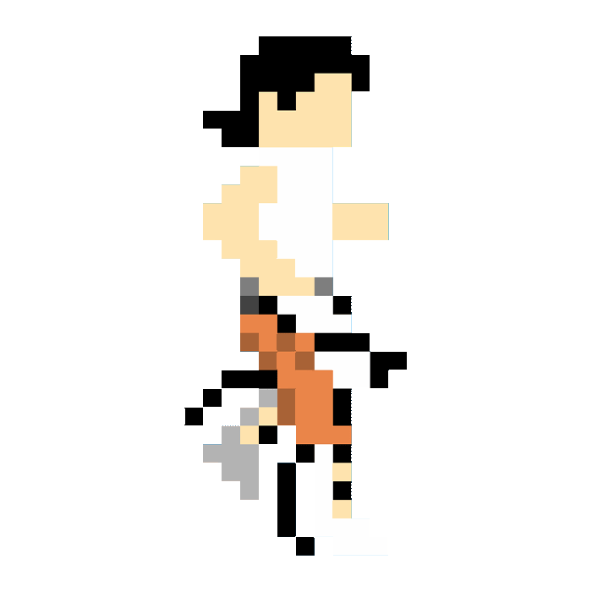

Эта прекрасную пиксельную девушку зовут Chell. Ей вам предстоит управлять на протяжении всей игры. Здесь все стандартно: WASD – управление и Space - прыжок

1. Поверхности

Все поверхности только белые и черные. Разница между ними только в том, что на белые можно поставить портал, а на черные – нет

1. 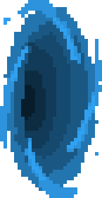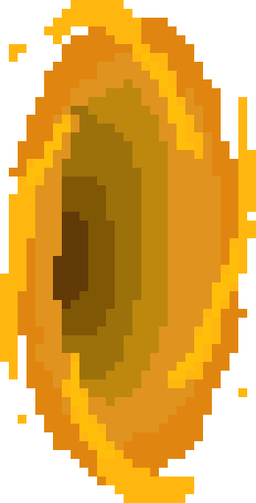Порталы

Так в нашей игре выглядят две главные составляющие решения головоломки – порталы. Ставятся они на ПКМ и ЛКМ. Важная их особенность – это сохранение скорости. То есть, зайдя в один портал с определенной скоростью, вы сохраните ее на выходе

1. Кнопка

Важной составляющей игры является кнопка. Чаще всего она открывает дверь, но у нее есть ряд других функций, которые вы узнаете в игре

1. 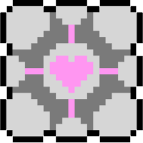Куб

Это два вида куба в игре. Взять их можно с помощью кнопки E. Единственное отличие второго куба от первого – он может на определенную точку при нажатии определенной кнопки

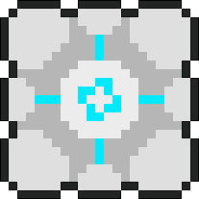

1. 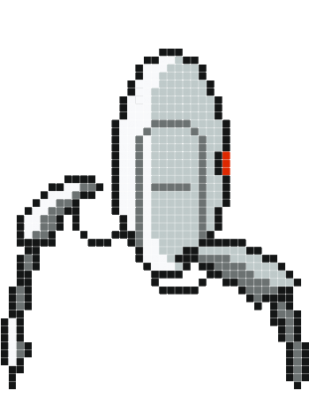Турель

Это статичный объект, который при встрече с вами обязательно попытается вас убить. Чтобы его уничтожить, нужно на нее прыгнуть

1. Кислота

С ней тоже лучше не связываться. Стоит только прикоснуться к ней, и игра будет окончена

1. Мост света



Этот мост способен проходить через порталы. То есть если на его пути поставить портал, то он появится из другого портала

1. Воздушная панель

Если встать на эту панель, можно отправиться в путешествие по воздуху, ведь она тут же подбросит вас в направлении, известном только ей